PODKARPACKI OKRĘGOWY ZWIĄZEK LEKKIEJ ATLETYKI
email: biuro@pozla.pl, strona internetowa: www.pozla.pl

63. Otwarte Mistrzostwa Stalowej Woli w LA

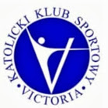
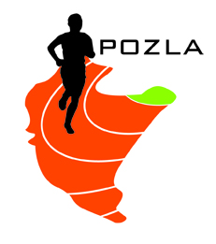
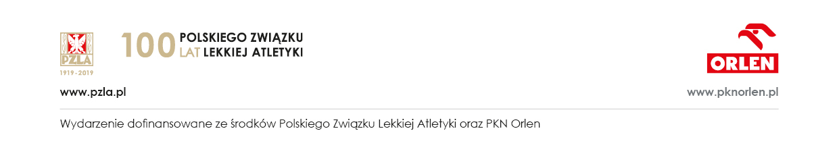
PROGRAM MINUTOWY
08.05.2021 STALOWA WOLA

14.00 | młot K i M
15.00 | Otwarcie Mistrzostw
15.10 | 100m K | wzwyż K i M | dysk K | kula M
15.35 | 100m M
15.55 | 600m Dz 2010 i mł.
16.05 | 600m Ch 2010 i mł.
16.15 | 400m K
16.25 | 400m M |  | dysk M | kula K
16.35 | 600m Mł 2006/07 | w dal K i M
16.40 | 600m Dz 2008/09.
16.55 | 600m Ch 2008/09.
17.05 | 200m K |  | oszczep K i M
17.30 | 200m M
17.50 | 1000m K
18.00 | 1000m M
18.10 | Sztafeta K
18.15 | Sztafeta M
18.20 | chód K i M

UWAGA!
- Zbiórka zawodników na bramce: przed konkurencjami 15 min
- Zawodnicy po sprawdzeniu wyprowadzani są na miejsce startu przez sędziego
- Wszystkie biegi odbędą się w seriach na czas

